

兴业银行银企直联代理服务
CSP版用户手册

版本 v2.1

兴业银行企业网银团队

变更记录
编号 | 修订内容 | 修订日期 | 版本号 | 修订人 | 批准人
 | 初稿（整理稿） | 2008-09-08 | 1.0
 | 修订 | 2009-03-25 | 1.1
 | 测试环境对外ip变更、机器要求补充 | 2009-12-28 | 1.2
4 | 版本升级，用户手册更新 | 2010-7-22 | 2.0
5 | 版本升级，用户手册更新 | 2011-3-28 | 2.1

兴业银行银企直联代理服务CSP版用户手册

前言
欢迎您使用兴业银行银企直联代理服务CSP版。
银企直联代理服务CSP2.1版是本行全新推出的，支持兴业网盾证书和预制证书的，部署在客户端环境的银企直联代理服务软件。

业务处理流程介绍
银企直联代理服务CSP版是企业客户的资金管理系统、ERP等软件直接与兴业银行企业网银（重要客户直联服务）连接的桥梁，它的功能是监听、发送接收客户端的报文、对交易报文进行数据签名加密、通过安全通道(SSL)发送到银行服务器进行报文交换。
在企业客户机房的银企直联代理服务前置机上，安装本行提供的银企直联代理服务软件。其业务处理流程如下图:
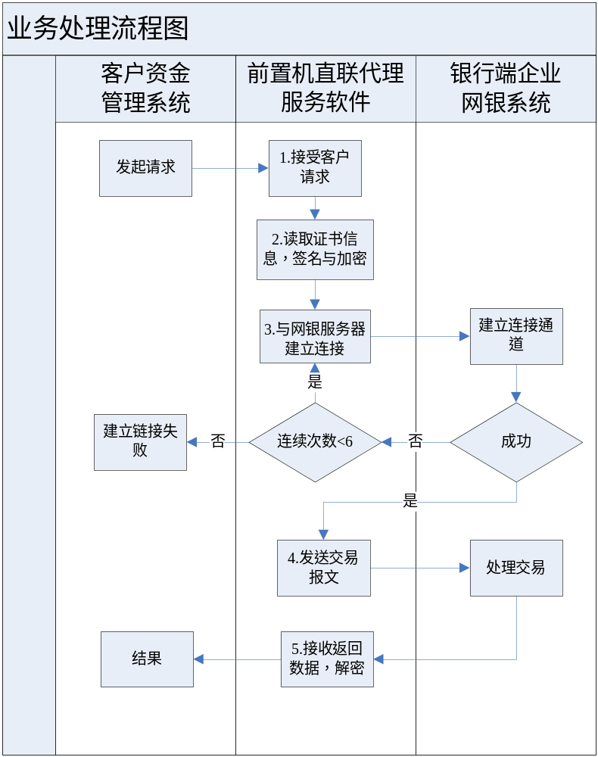

业务处理流程如下：
1．接受客户系统的请求；
2．读取key证书信息、进行签名和加密；
3．与网银服务器建立链接（通过互联网或者专线线路）；
4．将加密报文发往网银服务器并接受返回报文；
5．将返回报文解密后，送给客户系统。

实现功能
银企直联代理服务实现款项划转、账户余额查询和交易流水查询等功能（具体功能接口请参见《兴业银行银企直联接口说明文档》）。

银企直联代理服务版本
本行推出银企直联代理服务软件的主要版本有：
- DCClient仅能支持国产文件型证书，不能支持USBKEY证书与预制证书。随着key证书的推广，该版本银企直联代理服务软件逐渐不符合客户需求，也停止升级此软件版本。
- 银企直联代理服务CSP版，支持文件型证书、USBKEY证书与预制证书。其支持的非文件型证书较文件型证书具有更多的安全优势与使用优势。
银企直联代理服务软件在长期运行维护过程中，得到了广大客户的关注，研发团队吸收了客户的部分改进建议，对软件在安全性、性能、安装配置等方面做了一定的改进。

银企直联代理服务实现原理
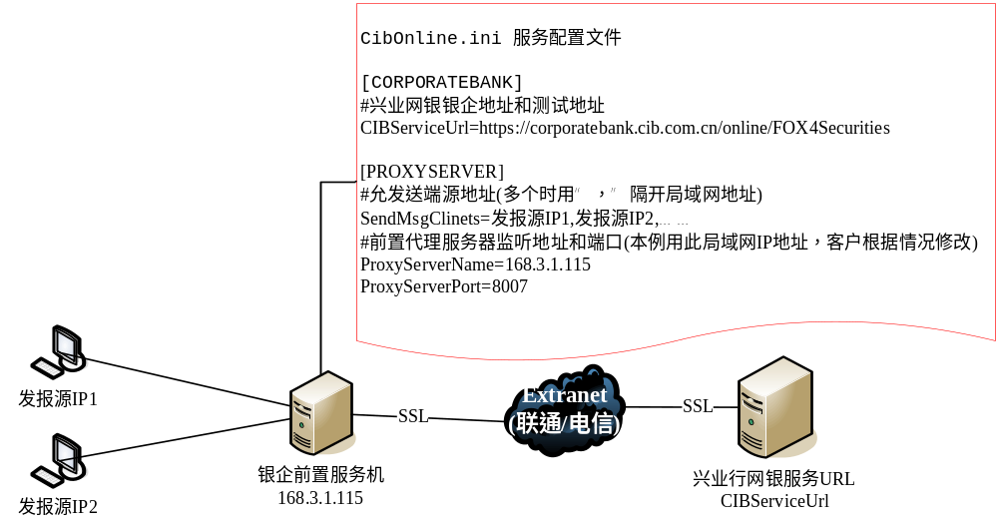
说明：
上述是一种通用的连接方式，可以根据企业的实际情况连接，对于一般的客户配置以下参数：
CIBServiceUrl-兴业银行银企直联服务URL
SendMsgClinets-允许发报客户端局域网地址，多个时用“，”隔开
ProxyServerName-代理服务器局域网地址
ProxyServerPort-代理服务监听端口
根据实际情况配置上述参数。
- 推荐将发报源客户端与银企直联代理服务软件安装在同在一台机器（前置机）上。配置如下：(安装后CibOnline.ini为默认配置)
SendMsgClinets=127.0.0.1
ProxyServerName=127.0.0.1
ProxyServerPort=8007
- 如果存在多个发报源时（与银企直联代理服务软件不在同一台机器），安全设置如上图所示。需修改CibOnline.ini的配置项SendMsgClinets、ProxyServerName、ProxyServerPort的参数。
- 对于通过专线网络接入本行银企直联的客户，其银企直联代理服务前置机具有兴业银行的局域网IP，url设置如下：
CIBServiceUrl=https://cmbank.cib.com.cn:443/firmbank/online/PFCFoxSecurities
- 服务功能说明
银企直联代理服务的功能是监听、接收客户端（发报源机）的报文、将客户端报文进行数据签名加密、通过安全通道(SSL)发送到银行服务器进行报文安全交换。

安装和配置

安装运行环境
运行环境：Win2000 (server)/XP/2003 (server)的 32位操作系统（请使用正版软件，并注意更新service pack。如果安装的是server，请注意不要启动DHCP服务）
机器要求：cpu主频1G、内存512M以上。
要求空间： 8G（主要用于存放日志，根据日志大小决定所需空间大小）
银企直联代理服务前置机要具备联通到兴业银行企业网上银行环境的条件：
测试方式：telnet cmbank.cib.com.cn 443 (生产环境)
telnet 220.250.30.210 9082 (测试环境)
建议首先在测试环境进行联调。待测试环境联调成功后，再到生产环境试运行，试运行成功后正式投产。

银企直联代理服务程序安装说明
兴业银行银企代理***.exe--安装包运行, 按照导航安装即可，一般是选取“下一步”以及选择“选择桌面便捷方式”等。

证书安装与配置

企业版网盾安装
1.网盾截图
2．双击
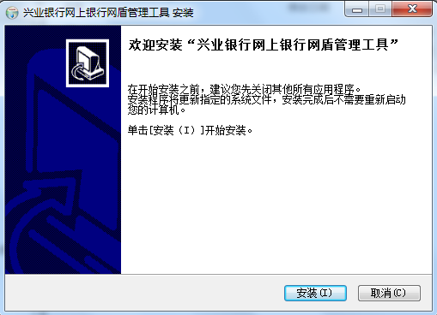
3.点击安装
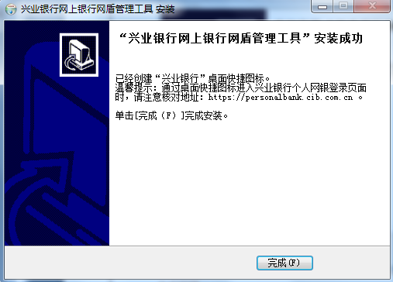
4.点击完成。

文件型证书安装
联调测试仅提供文件型证书，不配备USBKey或预制证书。
生产环境请使用在账户行申请的企业网银Key证书。

双击证书文件运行（如：测试环境时，在{银企直联代理服务软件安装目录}/测试环境配置/目录下，11701-4297测试证书.pfx）
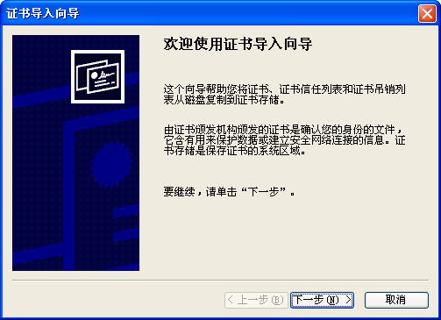
点击下一步：
点击下一步：
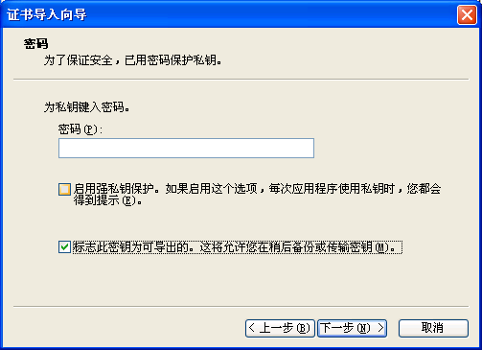
按图选择，点击下一步
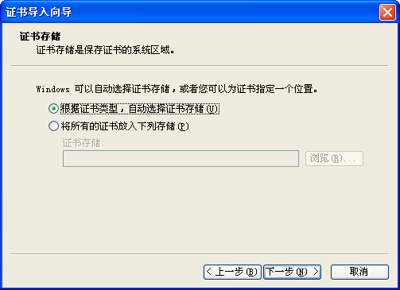
点击下一步
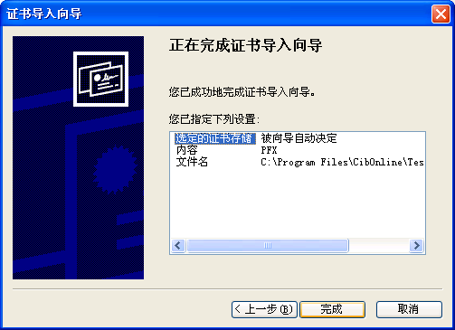
点击完成，导入成功。

USbkey证书的使用
兴业网盾的驱动安装、使用手册等请到兴业银行主页http://www.cib.com.cn“下载中心”的“网盾相关下载”频道进行下载。这里不再详述。

企业版签名控件的安装
1．签名控件截图：

2.双击签名控件
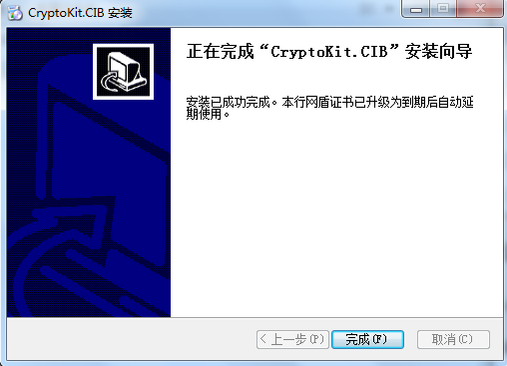
3.点击完成。

配置说明

目录说明
在银企直联代理服务软件的安装目录（默认为C:\Program Files\CibOnline）下的各子目录说明如下表。
子目录 | 说明
生产配置备份 | 在生产环境下，可参考该子目录中的配置文件建议，对银企直联代理服务软件安装根目录中的CIBOnline.ini进行配置
测试环境配置 | 在测试环境下，可参考该子目录中的配置文件建议，对银企直联代理服务软件安装根目录中的CIBOnline.ini进行配置。  11701-4297测试证书.pfx 是测试环境的文件型证书，请安装使用。
文档说明 | 银企直联代理服务CSP版用户手册，请参阅
err | 记录系统运行日志文件
vs2005补丁 | 如果出现初始化程序(ox……)错误时，请运行该补丁程序

配置修改说明
配置修改方式一：直接修改CibOnline.ini配置文件
银企直联代理服务软件的配置文件CIBOnline.ini在安装路径CibOnline的根目录下。请对根目录的CIBOnline.ini进行配置，不要到子目录的备用文件中进行配置。
红色字体为说明内容，使用时候请删除：
[CORPORATEBANK]
#兴业网银银企地址和测试地址
CIBServiceUrl=https://220.250.30.210:9082/firmbank/online/PFCFoxSecurities
银企直联提供服务URL地址(以下二选一)：
生产：https://cmbank.cib.com.cn/firmbank/online/PFCFoxSecurities
测试：https://220.250.30.210:9082/firmbank/online/PFCFoxSecurities
[PROXYSERVER]
#允发送端源地址
SendMsgClinets=168.3.7.206,168.3.7.207,127.0.0.1,168.3.7.252 发送报文客户端局域网地址，多个时以“，”隔开，不支持机器名称；若值=ALL-表示不限制，生产时不建议使用，出于安全需要一定要填写具体发报源IP；仅支持IPV4地址格式
#银企直联代理服务软件监听地址和端口
ProxyServerName=168.3.7.126 银企直联代理服务监听地址(局域网IP)：ANY-为代理服务器的所有地址,生产不建议使用; 默认值127.0.0.1；生产时为了安全性需要，ProxyServerName一定要填写值。
ProxyServerPort=8007 监听端口，可根据ERP软件需求修改

[OPTION]
#报文格式是否采用HTTP协议报文
HttpMessage=YES 支持http报文和普通报文两种方式：YES-发送报文为http标准发送报文；NO-报文中不带http标准头的报文，返回报文也不带http协议头的报文；

############################################
## 是否对请求内容进行签名
## 发送转账交易该参数应该设为YES，或者发送请求
## 时，在HTTP头中包含Intensoft-Request-Sign: YES
## 后者将提高查询交易的速度
############################################
EnableSign=YES 支持报文签名或不签名：YES则为签名，提交指令后立即支付；NO表示银企直联仅接收报文，后续需登录企业网银审批指令；
# 超时时间默认180秒，单位为秒
TimeOut=180 SOCKET超时时间，默认180秒，单位为秒

#工作线程数，根据机器配置设定( 默认值10)
MaxThreads=10 工作线程数表示并发处理企业发送的报文线程数

#最大连接数，根据机器配置设定
MaxConnections=10000 最大连接数

#最大请求数，根据机器配置设定
ReqQueueSize=10000 队列大小

#系统忙提示信息
RefusedMsg=系统忙,请稍后.

# 是否记录发送报文
EnableLog=YES 日志中是否记录业务报文：YES-记录 NO-不记录
# 握手尝试次数(握手不成功时睡眠0.5秒)
HandshakeTryCount=6 与银行握手尝试次数，默认值4次
#HandshakeFailDelay=0.5与银行握手失败时，停留时间，单位秒。

# 是否返报文Xml错误信息(默认不返回)
ErrReturnXmlMsg=NO NO-为http状态码status不等于200的XML错误报文返回；YES-为http状态码为200的XML错误报文返回；错误报文格式为：
<ERROR><CODE>%d</CODE><MESSAGE>%s</MESSAGE></ERROR>

[LOG_CONFIG] 日志配置项
# 日志输出级别,不打日志(0)，错误(1), 警告(2), 信息(3), 调试(4)
# 假设级别设置为3，即信息级别，则错误，警告，信息(<=3)日志信息都会被输出，调试信息(>3)不会输出
level=4

# 日志是否输出控制台,是(1),否(0)
output_on_console=0

# 日志文件最大大小，单位k,默认10Mb
max_size=10240
以上是银企直联代理服务软件的配置说明，可根据接口软件开发方的需要进行设置。
配置修改方式二：通过参数设置功能进行设置
右键点击屏幕右下方托盘上的图标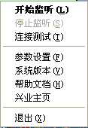，选择参数设置，进入设置页面：
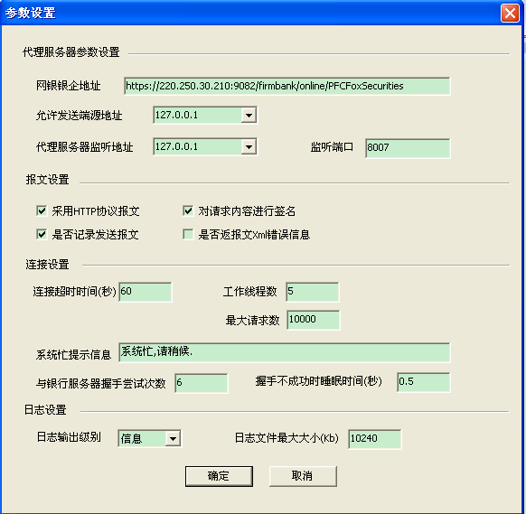
友情提示：请妥善保管日志文件，默认为安装目录下的output.log文件

直联服务软件版本升级配置参数对照
本行银企直联代理服务软件的更新历史，从DCClient升级到CSP1.0，目前已升级到CSP2.1。推荐使用升级后的最新软件。进行直联服务软件升级时，配置参数需做相应的移植。

从DCClient银企直联服务软件配置移植到CSP版参数对照
银企直联代理服务CSP版参数  CIBOnline | 银企直联代理服务DCClient参数  Castle.ini | 备注
CIBServiceUrl | defaultTargetUrl
SendMsgClinets | sourceAddresses
ProxyServerName | bindAddress
ProxyServerPort | bindPort
EnableSign | enableSign
TimeOut | timeout
EnableLog | recordXmlLog
HandshakeTryCount |  | Csp版新增
HandshakeFailDelay |  | Csp版新增
ErrReturnXmlMsg |  | Csp版新增

从CSP1.0银企直联服务软件配置移植到CSP2.0版参数对照

银企直联代理服务CSP2.0版参数 | 说明 | CSP1.0版参数
[CORPORATEBANK] 银行端配置项
CIBServiceUrl | 兴业网银银企地址和测试地址服务地址 | 一致
[PROXYSERVER] 银企直联代理服务软件配置项
SendMsgClinets | 允发送端源地址 | 一致
ProxyServerName | 银企直联代理服务监听地址 | 一致
ProxyServerPort | 银企直联代理服务监听端口 | 一致
[OPTION] 选择配置项
HttpMessage | 报文是否是http报文方式 | 一致
EnableSign | 报文是否签名 | 一致
TimeOut | 超时时间 | 一致
EnableLog | 是否记录业务报文 | 一致
HandshakeTryCount | 尝试次数 | 一致
HandshakeFailDelay | 与银行握手失败时，停留时间 | 一致
ErrReturnXmlMsg | 是否返报文Xml错误信息 | 一致
MaxThreads | 工作线程数,默认值10 | 新增
MaxConnections | 最大连接数，默认值10000 | 新增
ReqQueueSize | 最大队列大小，默认值10000 | 新增
RefusedMsg | 系统忙提示信息 | 新增
[LOG_CONFIG] 日志配置项
level | 日志输出级别,不打日志(0)，错误(1), 警告(2), 信息(3), 调试(4)  # 假设级别设置为3，即信息级别，则错误，警告，信息(<=3)日志信息都会被输出，调试信息(>3)不会输出 | 新增
output_on_console | 日志是否输出控制台,是(1),否(0) | 新增
max_size | 日志文件最大大小，单位k,默认10Mb | 新增
CSP2.1版未在2.0版基础上新增参数。

运行银企直联代理程序
- 双击运行银企直联代理服务程序，如果出现初始化程序(ox……)错误或者其它类型错误，请运行vs2005补丁程序。该补丁程序在{银企直联代理服务软件安装目录}/ vs2005补丁/目录下。
- 出现兴业LOGO后，在屏幕右下方出现兴业微缩图标的托盘

- 右键单击兴业图标出现菜单
- 菜单作用说明
  - 开始监听：选择证书，点击确定（如果使用USBKey证书或预制证书，则需要输入网盾密码），启动监听服务。服务处于监听状态时，兴业微缩图标会转动，同时菜单“停止监听”项变亮，“开始监听”项置变灰。
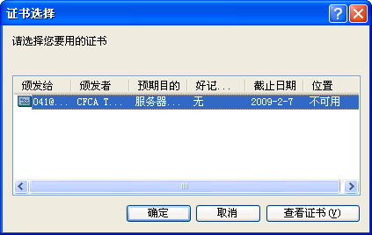

  - 停止监听：它是停止监听服务，同时兴业微缩图标不会转动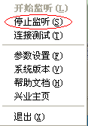
  - 连接测试：测试银企直联代理服务与银行链路是否连通，测试连接时如果状态为200、403表示正常联通（如图所示，表示已经正常联通）。403表示银行服务不支持get方式。
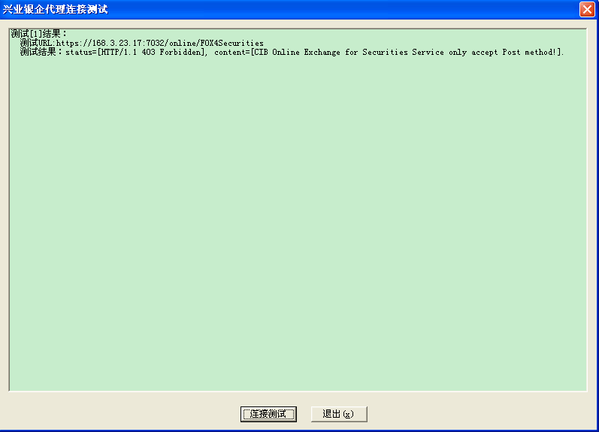
  - 在部分XP系统上退出时会出现错误窗口，只要终止程序即可。

报文发送
报文发送提供两种方式。推荐使用http方式来组装报文。
方式一（http方式） 客户端以http协议post方式把报文发送到银企直联代理服务器ProxyServerName（根据银企直联代理服务器局域网地址），端口ProxyServerPort（用户自定义端口），即可进行数据交换。注意：HttpMessage设置为YES，以标准的http标准的 报文，Method为post方式提交到银行服务器。

方式二（socket方式） 客户端直接把业务报文(不含http标准头报文)直接发送到银企直联代理服务器ProxyServerName（根据银企直联代理服务器局域网地址），端口ProxyServerPort（用户自定义端口），即可进行数据交换。注意：HttpMessage设置为NO。

注：ProxyServerName、ProxyServerPort—在配置文件说明。

测试相关信息
测试环境的测试地址
CIBServiceUrl=https://220.250.30.210:9082/firmbank/online/PFCFoxSecurities
CID（企业网银客户号）：1100343164
USERID（登陆操作员）：zzp1
USERPASS（操作员密码）：a11111
测试账号：
代理支付数据：
半替换模式
客户号： 1100343164
主账号：117010100100000177 test
虚拟子账号名称 : zzp1 对应的客户子账号: 111333
收款帐户: 117010100100197137 中国民族证券有限责任公司12

普通转账数据：
117010100100197137 test
117010100100107091 test

兴业银行对公收款账号：
117010100100197137 test
117010100100107091 test

兴业银行对私收款账号：
622908121000127611 汪汪

结算中心数据：
结算中心：117010100100000177 中国民族证券有限责任公司12
成员单位：
成员1：117010100100050880 test
成员2：117010100100306651 ZX

托收测试数据
客户号：1100343164 （证书500，密码导入为空）
用户：redxiu
密码：ab1234
托收账号：117010100100000177 中国民族证券有限责任公司12
单位编码：8778
合同编号：cl20161118pltscs001 付款账号：117010100100107091 test
单笔托收
客户号：1100343164 （证书500，密码导入为空）
用户：zzp1
密码：a11111
托收账号：117010100100000177 中国民族证券有限责任公司12
单位编码：8778
合同编号：2016 付款账号：117010100100107091 test

以上信息根据业务需要，可以组成各种业务报文，发送到银企直联代理服务器上。

参考报文
提供两个参考报文(详情请参考接口文档)：login.xml（登陆报文）和transfer.xml（转账报文）

登陆报文
<FOX>
<SIGNONMSGSRQV1>
<SONRQ>
<DTCLIENT>2003-06-16 10:12:10</DTCLIENT>
<CID>1100343164</CID>
<USERID>zzx0</USERID>
<USERPASS>111111</USERPASS>
<GENUSERKEY>Y</GENUSERKEY>
<APPID>XYZ</APPID>
<APPVER>100</APPVER>
</SONRQ>
</SIGNONMSGSRQV1>
</FOX>

转账报文
<?xml version="1.0" encoding="gb2312"?>
<?FOX FOXHEADER="100" VERSION="100" SECURITY="NONE" LANG="CHS"?>
<FOX>
<SIGNONMSGSRQV1>
<SONRQ>
<DTCLIENT>2008-07-26 10:00:56</DTCLIENT>
<CID>1100343164</CID>
<USERID>lb</USERID>
<USERPASS>111111</USERPASS>
<GENUSERKEY>N</GENUSERKEY>
<APPID>XYFIB</APPID>
<APPVER>1000</APPVER>
</SONRQ>
</SIGNONMSGSRQV1>
<SECURITIES_MSGSRQV1>
<XFERTRNRQ>
<TRNUID>200903040922012</TRNUID>
<XFERRQ>
<XFERINFO>
<ACCTFROM>
<ACCTID>117010100100000177</ACCTID>
</ACCTFROM>
<ACCTTO INTERBANK='N' LOCAL='Y'>
<ACCTID>35101513001050003196</ACCTID>
<NAME>厦门测试有限公司</NAME>
<BANKDESC>建行长青路支行</BANKDESC>
<CITY>厦门</CITY>
</ACCTTO>
<CHEQUENUM></CHEQUENUM>
<TRNAMT>11.11</TRNAMT>
<PURPOSE>厦门测试研究所有限公司</PURPOSE>
<DTDUE>2009-03-04</DTDUE>
<MEMO>123</MEMO>
</XFERINFO>
</XFERRQ>
</XFERTRNRQ>
</SECURITIES_MSGSRQV1>
</FOX>

常见问题解答

8.1 常见技术问题解答
- 遵循RFC2626标准http 1.1协议，以下是银企直联代理服务软件错误信息内容

状态 | 理由 | 内容
504 | ERROR SEND MESSAGE | SSL客户端创建套接字错误
410 | FORBIDDEN | 发送客户端地址不在允许范围内
409 | ERROR CONTENT | 业务报文为空
408 | Request Timeout | 银行端超时
403 | ERROR NO SSL | 配置文件项CIBServiceUrl用的协议不是安全通道
401 | ERROR INPUT CONTENT | 解析客户报文错误，请检查代码，在发送的请求中，报文头信息中是否有要求用户验证，如果有，请去掉；或者配置文件配置为HttpMessage=YES，但实际发送的报文为不遵循http协议格式
305 | ERROR REMOTE HOST | 无法解析银行端主机地址
304 | ERROR SIGNED | 数据签名错误

- 出现“如果出现初始化程序(ox……)错误”，运行vs2005补丁/目录下补丁程序；
系统用vc2005编译，早期的windows系统装补丁包，补丁包在vs2005补丁目录下；

- Q: 做连接测试，不能连通，提示“无法建立SSL通道错误：-1002.”？
A: 属于网络问题,常常是因为企业的网管关闭了相关的端口。请企业网络管理员开通相关的端口。

- Q:如何判断证书安装正确？
A:在IE的工具-internet选项-内容-证书里面能看到证书，点击查看证书路径正常。
如果查看里面显示如下，则表明证书路径有问题。
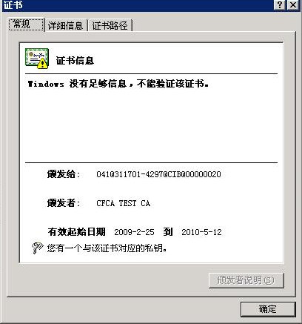

- Q：报“实例化CreateInstance CFCA控件(1)错误, 请注册控件”
A：到我行网站重新下载安装cfca控件（如果仍然无法解决，请参照下下条）
- Q：为什么我的ie加载项没有CertKitAx.dll？
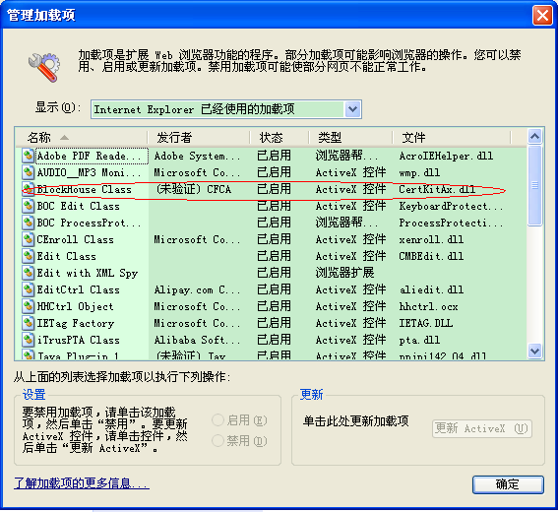
A：请参考下一个问题的反注册命令，需要重启机器。

- Q：直联日志里面报签名失败或登陆，是什么原因？
A：可能有两个原因：
原因1、工具包版本安装的不对；
解决办法：
请尝试如下操作：
1、访问 http://210.74.46.184:8083/certKitAppDemo 做表单签名，看是否能成功？
2、保存附件到本地后解压缩获得 CFCA证书应用工具包_For CA2.exe （生产系统专用，不检查证书链）/附件另外还有测试系统的（查看是否已经好用，如还未好用，下一步）；
3、请用户通过命令行执行反注册的命令：
regsvr32 /u capicom.dll
regsvr32 /u certkitAx.dll

4、无论反注册成功与否，都请删除capicom.dll和certkitAx.dll，然后重启机器；
5、运行 CFCA证书应用工具包.exe，如果问是否删除，请先选择删除，完成后再运行 CFCA证书应用工具包.exe 进行安装；
6、系统安装目录下有两个文件：regCom.bat（注册）、unregCom.bat（反注册）空间，运行时用系统管理员运行
- Q：证书安装，路径证书链无问题，也试过注册反注册，为什么还是不能使用？
A：如果用户使用的是文件证书，建议用户尝试含私钥导出数字证书，看能否正常？
如果能正常导出，则导出后再导入。之后再做网银操作，看能否成功；
如果不能正常导出，则说明用户的证书确实有问题，建议补发证书。
- Q：客户在测试环境测试通过，转生产环境后登陆有问题，返回报文提示证书不符
<STATUS>
<CODE>2000</CODE>
<SEVERITY>ERROR</SEVERITY>
<MESSAGE>证书不符</MESSAGE>
</STATUS>
A：根据证书dn查询客户号和输入客户号不同。请检查以下几项：1 客户号是否正确，是否是生产环境的客户号；2 证书是否正确，是否是生产的证书；3 配置文件CIBOnline.ini中的CIBServiceUrl是否是生产的url
- Q：报文提示
<SONRS>
<STATUS>
<CODE>2000</CODE>
<SEVERITY>ERROR</SEVERITY>
<MESSAGE>证书未正确登记</MESSAGE>
</STATUS>
<DTSERVER>2009-11-18 15:58:09</DTSERVER>
</SONRS>
A：根据证书dn查询不到证书信息或者证书未绑定帐号。请检查以下几项：1 证书是否正确，是否是生产的证书；3 配置文件CIBOnline.ini中的CIBServiceUrl是否是生产的url
- Q：测试时报错如下The server has not found anything matching the Request-URI. No indication is given of whether the condition is temporary or permanent.</p><p>If the server does not wish to make this information available to the client, the status code 403 (Forbidden) can be used instead. The 410 (Gone) status code SHOULD be used if the server knows, through some internally configurable mechanism, that an old resource is permanently unavailable and has no forwarding address.
A：请检查CIBOnline.ini文件的CIBServiceUrl是否正确，大小写区分
- Q：都支持哪些编码
A：支持GB2312\GBK\GB18030;但不能支持UTF-8
- Q：启动银企直联代理服务软件时报
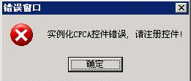
A：说明没有安装签名控件，请登陆我行网站在下载中心下载证书链与签名控件包
- Q：启动银企直联代理服务软件时报
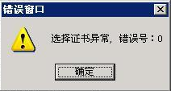
是什么原因？
A：先检查证书是否正常，证书链是否正常。应安装正确的证书链，当连接测试系统时，应安装测试系统证书链；当连接生产系统时，应安装生产系统证书链。如果都正常，请重新安装银企直联代理服务软件。
- Q：配置文件（*.ini）里面的enableSign什么含义？
A：设为YES，表示会对报文进行签名；设为NO，表示不对报文进行签名。当选择对报文进行签名的时候，如果期望到帐日不是当天，则返回状态为指令已审核；如果未设置期望转账日或者期望到帐日为当天，则指令会立刻执行。当选择不对报文进行签名，且业务流程模式为一级模式的时候，指令立刻执行；否则，指令均处于“指令审核中”，需要授权人员登陆企业网银进行授权。
- Q：使用银企直联代理服务软件，报“获取证书号错误, 状态码：2”什么原因？
A：说明没有选择证书
- Q：报错：Req File Line=2: The processing instruction target matching "[xX][mM][lL]" is not allowed.
A：报文中<?xml version='1.0' encoding='GB2312' standalone='yes' ?>的前面不能有空格或者换行等符号
- Q：报文发送错误，观察日志，发现其中包含以下信息“Expect: 100-continue”
A：确认客户是否使用c#等语言发送请求，并请客户在代码中添加request.ServicePoint.Expect100Continue = false; 语句 即可
- Q：返回报文提示错误如下：<ERROR><CODE>504</CODE><MESSAGE>SSL客户端发送、接收于银行数据错误：-1007</MESSAGE></ERROR>
2009-07-29 09:27:56,468 [0x000006b4] ERROR SSLClient - 接收网银端读错误:-1
2009-07-29 09:27:56,468 [0x000006b4] ERROR SSLClient - 接收报文错误:-1
A：可能是网络问题，网络瞬短之类因素导致，有可能需要重启银企直联代理服务软件。
- Q：报错如下
2009-03-24 14:18:49,468 [0x000002d8] ERROR ServerLinsten.AcceptThreadProcedure - 签名过程错误，错误号：0
2009-03-24 14:18:49,468 [0x000002d8] ERROR ServerLinsten.AcceptThreadProcedure - 发送错误报文给客户端:
[HTTP/1.1 304 ERROR SIGNED
Content-Length: 62
<ERROR><CODE>304</CODE><MESSAGE>数据签名错误</MESSAGE></ERROR>].
A：请重新导入证书，然后重启银企直联代理服务软件
- Q：发送客户端地址不在允许范围
详细日志：
2010-04-26 16:05:52,500 [0x00000e10] DEBUG ServerLinsten.AcceptThreadProcedure - 发送报文的客户端IP地址=192.168.130.11
2010-04-26 16:05:52,500 [0x00000e10] ERROR ServerLinsten.AcceptThreadProcedure - 发送报文的客户端IP=192.168.130.11不在允许范围内, 请检查配置文件.
2010-04-26 16:05:52,500 [0x00000e10] ERROR ServerLinsten.AcceptThreadProcedure - 发送错误报文给客户端:
[HTTP/1.1 403 FORBIDDEN
Content-Length: 76

<ERROR><CODE>403</CODE><MESSAGE>发送客户端地址不在允许范围</MESSAGE></ERROR>].
2010-04-26 16:05:52,500 [0x00000e10] DEBUG main.SendClientMessage - 代理端发送Client报文:
[HTTP/1.1 403 FORBIDDEN
Content-Length: 76

<ERROR><CODE>403</CODE><MESSAGE>发送客户端地址不在允许范围</MESSAGE></ERROR>]. 字节数=122
A：检查安装目录（默认为C:\Program Files\CibOnline）的CIBOnline.ini文件，确认其中的SendMsgClinets配置为日志中所报的IP，并且只允许配置一个IP。正确配置应为：
SendMsgClinets=192.168.130.11
- Q：报错：<html><head><title>302 Moved Temporarily</title></head>
<body bgcolor="#FFFFFF">
<p>This document you requested has moved temporarily.</p>
<p>It's now at <a href="https://corporatebank.cib.com.cn/login/relogin.jsp">https://corporatebank.cib.com.cn/login/relogin.jsp</a>.</p>
</body></html>
A：通过专线连接我行系统时出现的，在客户HOSTS表中增加我行各域名，对应的IP地址为我行域名在分行外联防火墙上配置的映射IP地址。

8.2 常见业务问题解答
序号 | 提示错误信息<MESSAGE> | 发起的交易 | 原因 | 解决办法
1 | 登录错误 | 登录请求 | 输入错误密码 | 配置正确的密码
 | 密码错误次数超限，密码被锁定！ |  | 连续输入错误密码 | 使用网银的管理员和主管重置操作员（经办）密码，并将该操作员的登录名和密码通过参数的方式配置在财务软件的系统中
 | 密码已经锁定，请通知管理员解锁 |  | 操作员登录密码被锁定 | 使用网银的管理员和主管重置操作员（经办）密码，并将该操作员的登录名和密码通过参数的方式配置在财务软件的系统中
2 | 权限不足 | 查询账户余额及交易明细 | 未开通操作员对指定账户的权限；或指定账户是否挂在银企直联使用的客户代号之下；或账户填写错误 | 在网银使用管理员和主管修改操作员权限，增加指定账户；其次，确认指定账户挂在银企直联使用的客户代号之下；再次，请确认输入的账号无误
3 | 没有该项业务的授权(发起转账） | 转账，查询账户余额及交易明细 | 账户已在柜面做了企业网银登记，但未修改操作员权限，增加指定账户；或操作员权限设置处于待授权状态 | 在网银使用管理员和主管修改操作员权限，增加指定账户；
 |  | 转账（内部转账） | 操作员权限设置未开通内部转账 | 在网银使用管理员和主管为操作员开通内部转账权限
 |  | 转账（费用管理） | 操作员权限设置未开通费用管理 | 在网银使用管理员和主管为操作员开通费用管理权限
 |  | 转账（对外支付） | 操作员权限设置未开通对外支付 | 在网银使用管理员和主管为操作员开通对外支付权限
4 | 没有该项业务的授权（发起集团服务） | 集团服务 | 操作员未开通集团服务权限 | 为操作员开通集团服务权限
 |  | 集团服务 | 集团服务模块未增加操作员对指定账户的权限 | 在集团服务模块增加操作员对指定账户的权限
 |  | 集团支付，成员单位资金对外支付或成员单位资金上拨到集团中心账户 | 操作员虽然开通了结算中心查询权限，但未开通结算中心支付或结算中心资金调拨权限 | 为操作员开通相应的结算中心支付或结算中心资金调拨权限
5 | 账户未开通该业务 | 转账（内部转账） | 账户未开通内部转账 | 为账户开通内部转账。如果该客户有多个客户代号，那么银企直联所使用的客户代号下必须开通相应账户权限
 |  | 转账（费用管理） | 账户未开通费用管理 | 为账户开通费用管理。如果该客户有多个客户代号，那么银企直联所使用的客户代号下必须开通相应账户权限
 |  | 转账（对外支付） | 账户未开通对外支付 | 为账户开通对外支付。如果该客户有多个客户代号，那么银企直联所使用的客户代号下必须开通相应账户权限
 |  | 转账 | 付款账号在银行系统已经销户 | 选用有效的付款账户
6 | 不允许转向该账户 | 转账（对外支付） | 向定向转账指定账户之外的账户付款 | 为账户添加定向转账指定账户，或开通任意转账
7 | 付款账户不存在 | 转账 | 付款账号填写错误 | 填写正确的付款账号
 |  |  | 付款账号未做银企直联指定客户号下的企业网银登记 | 如果该客户有多个客户代号，那么付款账号必须在银企直联使用的客户代号下进行登记
8 | WAIT_FOR_AUDIT（等待银行端审核） | 转账 | 付款账号是贷款户，受到银行监控 | 等待银行端审核，贷款户转账金额超过限额的时候出现，需要银行审核后才能继续转账交易
9 | 系统存在多条记录 | 各类型交易 | 指令无唯一性 | 客户端交易流水号<TRNUID>必须具唯一性
10 | 汇出账户与结算中心账户登记关系错误 | 集团支付，成员单位资金对外支付或成员单位资金上拨到集团中心账户 | 成员单位账户未登记结算中心关系 | 为成员单位账户登记结算中心关系
11 | 集团支付额度不足 | 集团支付，成员单位对外支付 | 该成员单位账户的支付方式设置为“不透支” | 用管理员和主管登录企业网银进行集团账户设置，设置指定的成员单位账户的支付方式为可透支的方式
12 | 附言非法 | 转账 | 附言<PURPOSE>节点含有非法字符，或长度超过定义的30位 | 检查附言<PURPOSE>节点的内容，剔除非法字符，并将长度控制在30位以内
13 | 结算中心账户错误 | 集团支付 | <FUNDACCT>节点的账号必须填写结算中心账号，可能误填写了成员单位的账号 | <FUNDACCT>节点的账号填写结算中心账号

服务支持
如有问题，请联系以下人员：林珏 0591-88012781

